**抽奖接口手册V20160217**

编写人：丁玲

**一、访问设置**

修改本地hosts文件，添加如下IP域名映射。

10.19.37.158 dingling.test.comment.zol.com.cn

**二、抽奖活动注册管理**

访问路径：http://dingling.test.comment.zol.com.cn/index.php?c=LottHuodong&a=Default

添加活动注册：

必填项：活动名称、活动ID（不允许重复）、活动开始日期（注意可输入时分秒）、活动结束日期

其它：1、该活动ID就是每一个关联抽奖业务的活动。

2、活动开始日期和活动结束日期是可以抽奖的时间段，目前仅支持单一区间。

**三、抽奖奖品管理**

访问路径：http://dingling.test.comment.zol.com.cn/index.php?c=LottJiangping

**四、奖品发放管理**

访问路径：http://dingling.test.comment.zol.com.cn/index.php?c=LottReward

**五、接口部分**

**1、抽奖**：

http://dingling.test.comment.zol.com.cn/index.php?c=Api_NewLottery&a=Roll&huodong_id=698&callback=test

url参数说明：huodong_id 抽奖活动注册管理中您注册的活动ID，必要参数

callback jsop回调使用

返回信息：

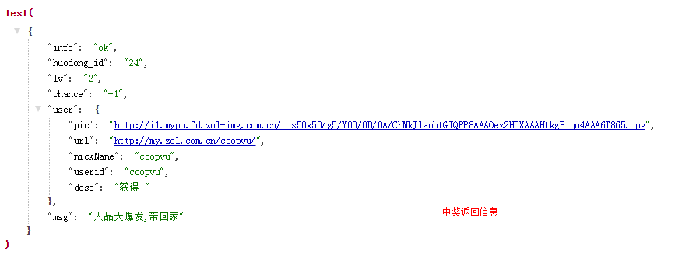

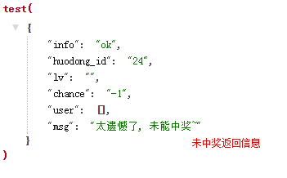

返回数据说明：

info：返回状态

huodong_id：活动ID

lv：奖项级别

chance：剩余抽奖机会

user：中奖用户信息，未中奖则返回空数组

pic：用户头像url

url：用户中心url

nickName：昵称

userid：用户ID

desc：用户中奖描述

msg：返回信息

**2、获取当前用户的信息、抽奖情况**：

http://dingling.test.comment.zol.com.cn/index.php?c=Api_NewLottery&a=UserInfo&callback=test&huodong_id=698

url参数说明：同上

返回信息：

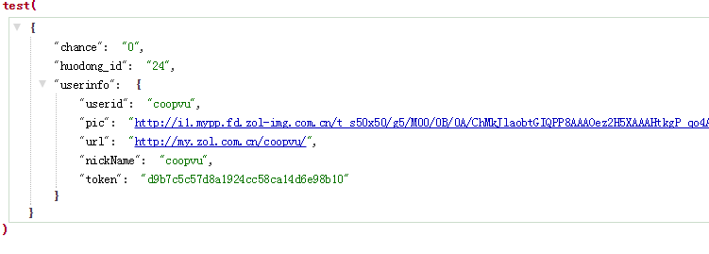

返回数据说明：

chance：剩余中奖机会

huodong_id：活动ID

userinfo：用户信息

userid：用户ID

pic：用户头像url

url：用户中心url

nickName：昵称

token：提交资料时用到token

**3、获取中奖列表**：

http://dingling.test.comment.zol.com.cn/index.php?c=Api_NewLottery&a=WinList&callback=test&huodong_id=698&alldata=0

url参数说明：同上

alldata 1:代表获取所有参与人员数据，0：代表获取中奖人员数据

返回信息：

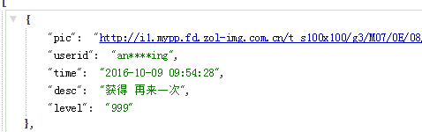

返回数据说明（二维）：

userid：用户ID

pic：用户头像url

time：中奖时间

desc：中奖描述

level：0代表未中奖，999代表中了“再来一次”，其它就是对应的奖项

**4、记录中奖用户信息**：

http://dingling.test.comment.zol.com.cn/index.php?c=Api_NewLottery&a=RecordPersonInfo&callback=test&huodong_id=698&token=d9b7c5c57d8a1924cc58ca14d6e98b10

url参数说明：huodong_id 抽奖活动注册管理中您注册的活动ID，必要参数

callback jsop回调使用

token 验证token，可以从第2个接口中获取

接受数据：signName 名称

signTele 电话

address 用户地址

token 验证token

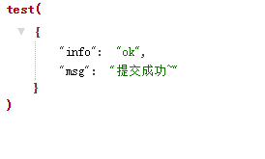

**5、判断时间是否处于抽奖区间**：

http://dingling.test.comment.zol.com.cn/index.php?c=Api_NewLottery&a=PanduanDatetime&callback=test&huodong_id=698

url参数说明：同上

返回信息：

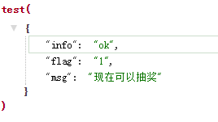 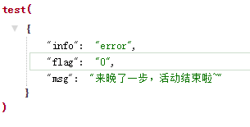

返回数据说明：

info：两种值(ok/error)

flag：boolean（1/0）

msg：提示信息

**6、判断用户是否签到（私有云接口同在）**：注意该接口仅限抽奖活动使用，与论坛那边无关联。

http://dingling.test.comment.zol.com.cn/index.php?c=Api_NewLottery&a=isSign&huodong_id=695&callback=test

url参数说明：同上

返回信息：

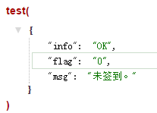

返回数据说明：

info：都是ok

flag：boolean（1/0） 1--代表已经签到 0--代表未签到

msg：描述信息

私有云接口：

#判断是否签到 boolean true--已签到 false--未签到

$dataArr = ZOL_Api::run("Article.Lottery.isSign" , array(

'userId' => 0, #用户id

'huodongId' => 0, #抽奖活动ID

));

**7、用户签到增加抽奖机会（私有云接口同在）**：

http://dingling.test.comment.zol.com.cn/index.php?c=Api_NewLottery&a=SignAddChance&huodong_id=695&callback=test

url参数说明：同上

返回信息：

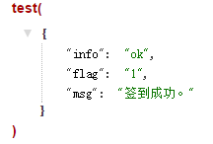 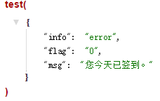

返回数据说明：

info：两种值(ok/error)

flag：boolean（1/0）

msg：提示信息

私有云接口：

#签到增加N次抽奖机会 boolean true--成功 false--失败

$dataArr = ZOL_Api::run("Article.Lottery.SignAddChance" , array(

'userId' => 0, #用户id

'huodongId' => 0, #抽奖活动ID

));

**8、再来一次抽奖机会**：

http://dingling.test.comment.zol.com.cn/index.php?c=Api_NewLottery&a=addOneChance&huodong_id=698&callback=test&token=d9b7c5c57d8a1924cc58ca14d6e98b10

url参数说明：huodong_id 抽奖活动注册管理中您注册的活动ID，必要参数

callback jsop回调使用

token 验证token，可以从第2个接口中获取

返回信息：

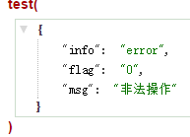 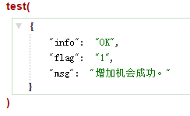

返回数据说明：

info：两种值(OK/error)

flag：boolean（1/0）

msg：提示信息